10 РАЗДЕЛ "ПОКЛОНИМСЯ ВЕЛИКИМ ТЕМ ГОДАМ..."
"75 лет Победы в Великой Отечественной войн

22 июня 1941 года на нашу Родину напали немецкие фашисты. Началась Великая Отечественная война. Ты знаешь, что она продолжалась четыре года.
Нелёгким был путь к победе. Прогремели великие битвы: битва под Москвой, Сталинградская, битва на Курской дуге. 250 дней не сдавался врагу героический Севастополь. 900 дней в страшной блокаде держался мужественный Ленинград. Отважно сражался Кавказ. На Украине, в Белоруссии, в других местах громили захватчиков грозные партизаны. Миллионы людей, в том числе и дети, трудились у заводских станков и на полях страны. Советские люди (Советский Союз – так называлась в те годы наша страна) делали всё, чтобы остановить фашистов. Даже в самые тяжёлые дни они твёрдо верили: «Враг будет разбит! Победа будет за нами!»
И вот настал момент, когда наступление захватчиков было остановлено, Советская армия повернула вспять вражеские войска, принесла освобождение СССР, многим странам Европы, вошла в Берлин – столицу фашистской Германии. Пришел день Победы!

- Расспроси родителей о членах своей семьи (и/или об их товарищах, знакомых) – участниках Великой Отечественной войны. Напиши об их военном пути.
Мой прадед, Гасанов Абдулхан Муслимович, родился в Дагестане, в Бабайуртовском районе в селе Хамаматютр. По рассказам моей бабушки, мой прадед, Гасанов Абдулхан Муслимович, был призван в ряды Советской Армии на службу. Там и он узнал о начале войны. Прадед прошёл всю войну, был несколько раз ранен. В 1945 году он вернулся в село с Победой. У прадеда много орденов и медалей. После войны он трудился на благо Родины, женился, появились дети. Умер прадед в 1996 году.

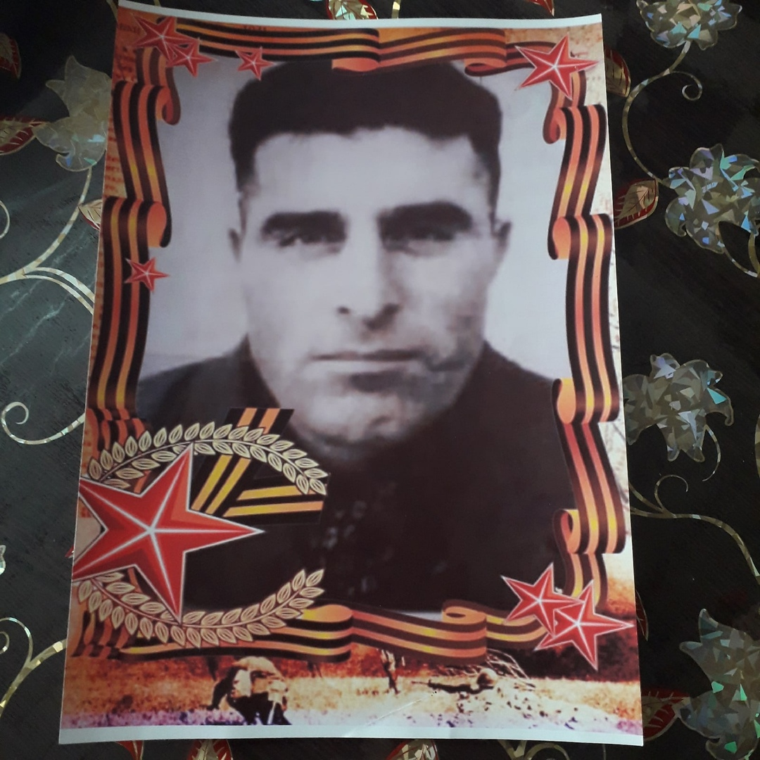

- Составь презентацию-экскурсию для одноклассников и родителей, посвященную истории твоего города (поселка, села) в годы Великой Отечественной войны. Расскажи в ней, как были связаны жизнь, труд людей твоего города (поселка, села)
Раздел 10
«Поклонимся великим тем годам…»
с непростой историей нашей Родины периода 1941–1945 годов.

- Прими участие в акции «Бессмертный полк» и поделись своими впечатлениями о ней.
- Я принимал участи в акции «Бессмертный полк» в 2019 году. Мне очень понравилось, потому что в акции участвовали большинство жителей села. Мы шли с музыкой по улицам нашего села, я нес портрет своего прадеда. Я был горд за прадеда. На этой фотографии я стою впереди с шарами и фотографией прадеда Гасанова Абдулхана Муслимовича.

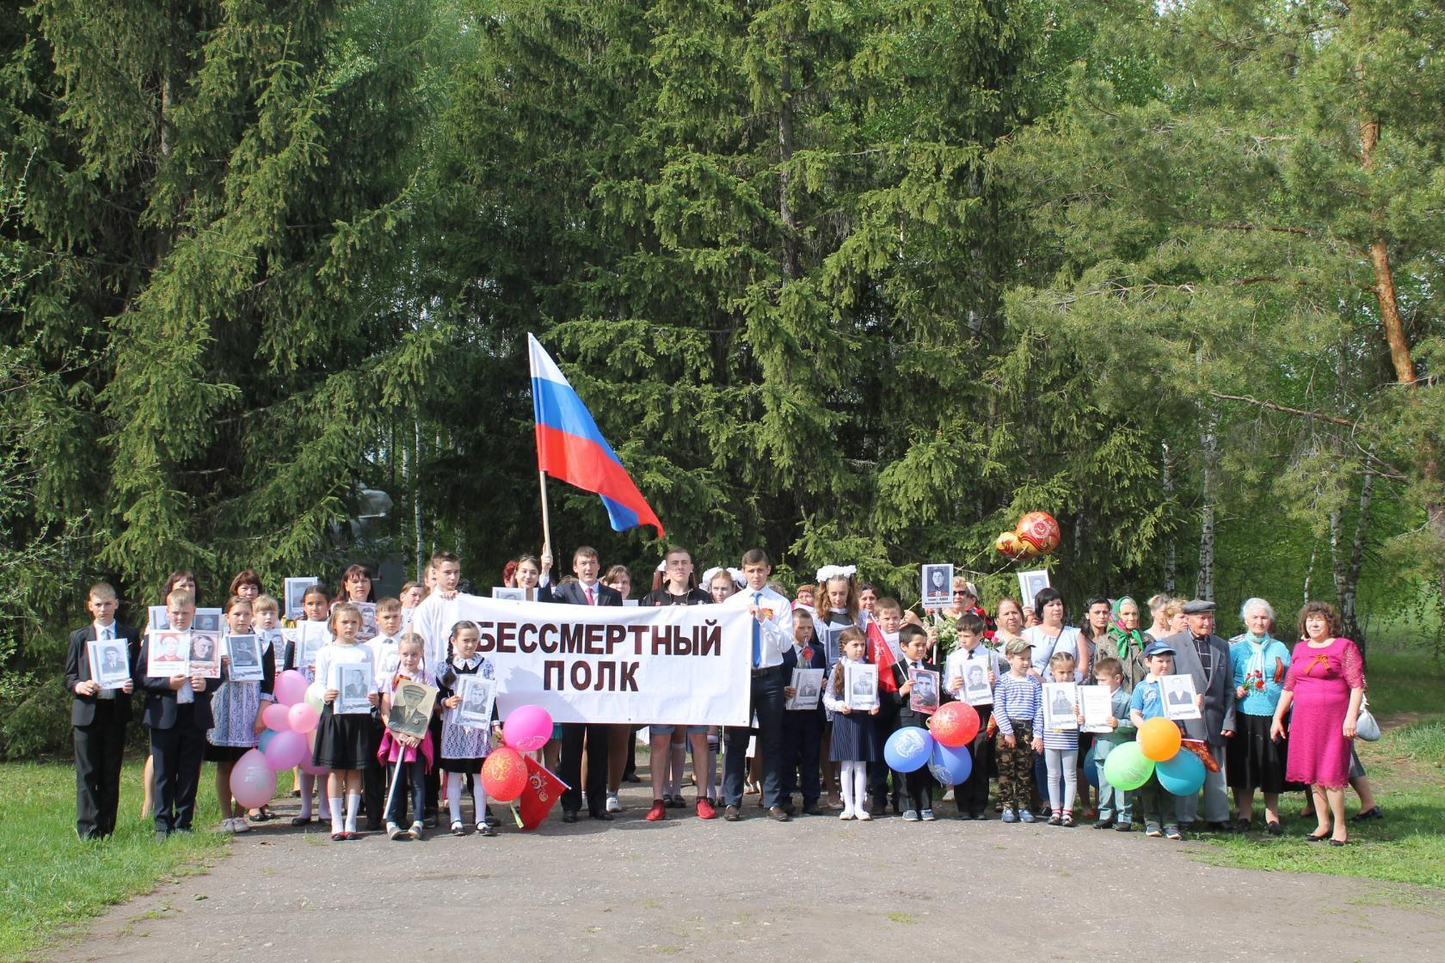
Этот день навсегда останется в моей памяти. Я всегда буду помнить о том, какой ценой досталась нам эта Победа. Потому что в этот день я видел, как плакали пожилые люди в зале, когда мы исполняли им военные песни, читали стихи о войне. Мои дедушка с бабушкой в этот день много рассказали нам о своих родителях.

- Сделай фоторепортаж с празднования 75-летия Победы в Великой Отечественной войне в твоем городе (поселке, селе)

- Укажи свои любимые художественные фильмы, повести, стихотворения, музыку (песни, мюзиклы, музыку к кинофильмам и пр.), посвященные Великой Отечественной войне. Напиши о том, чем они тебе особенно нравятся.

Мне нравится такие фильмы « В бой идут одни старики», «Офицеры». В них показывается мужество, храбрость и смелость советских солдат во время войны. Когда я смотрел эти фильмы, я испытывал такое волнение, что даже плакал. Но в тоже время я гордился этими героями, их подвигами. Песни в этих фильмах до сих пор исполняются моими родными, мне кажется, эти песни любят все. « Смуглянку» из кинофильма «В бой идут одни старики я тоже пою с удовольствием. Именно песня вдохновляла наших солдат на героические подвиги. После просмотра фильма «Офицеры», я поставил перед собой задачу: учиться на «отлично» и посвятить себя военному делу.

- Предложи здесь план (или краткое описание) сценария фильма, посвященного событиям Великой Отечественной войны (если бы тебе представилась возможность его снимать). О чем (о ком) рассказывал бы этот фильм?
Если бы мне представилась возможность снимать фильм о войне, посвящённого событиям Великой Отечественной войны, я бы рассказал в этом фильме о своём прадеде. Я бы начал снимать фильм по такому плану:
1. Проводы в армию деда.
2. Страшная весть о войне.
3.Героические подвиги деда.
4.Возвращение с победой домой.
5. Встреча с односельчанами.
6. Жизнь прадеда после войны.

- Повяжи себе (своим родителям, одноклассникам, друзьям) георгиевскую ленточку к празднику 75-летия Победы в Великой Отечественной войне. Напиши, что она символизирует.
Это символическая лента, реплика традиционного биколора Георгиевской ленты, используемая в период празднования Дня Победы с целью выражения нашего уважения к ветеранам, дань памяти павшим на поле боя, благодарность людям, отдавшим все для фронта - всем тем, благодаря кому мы победили в 1945 году.

